Εργασία θεωρίας Ψηφιακά συστήματα Ι

Παύλος Κορέτσης ΗΑ11036

ΤΕΙ Στερεάς Ελλάδας 30/1/14

ΘΕΜΑ

Σχεδιάστε ένα σύστημα που θα έχει τη δυνατότητα να προσθέτει και να αφαιρεί δύο 2-ψήφιους προσημασμένους BCD αριθμούς (αναπαράσταση πρόσημο και μέτρο όπου το μέτρο είναι σε κώδικα BCD).

ΑΠΑΝΤΗΣΗ

Έστω ότι οι δύο αριθμοί είναι α₁α₀ και β₁β₀. Η υλοποίηση του κυκλώματος θα γίνει με δύο πλήρης αθροιστές και με πύλες X-OR.Επίσης θα έχουμε μια μεταβλητή *s* η οποία όταν είναι *s=0* το κύκλωμα θα προσθέτει, ενώ όταν *s=1* το β₁β₀ θα είναι β₁’β₀’ και το κύκλωμα θα αφαιρεί τους αριθμούς. 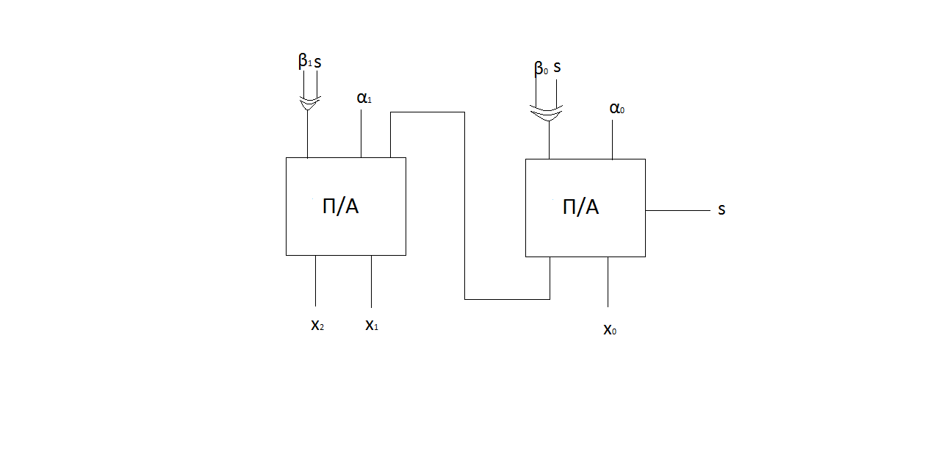Δάσκαλε δεν είμαι απόλυτα σίγουρος πως είναι σωστή,μπόρειτε να μου υποδείξετε τυχόν λάθη?